Победа на хореографическом конкурсе!

16 декабря 2023 года хореографический ансамбль «Феникс» под руководством преподавателя Соколовой В.В. принял участие в III Всероссийском грантовом конкурсе хореографического искусства «ПРОстранство 2023», который проходил в г. Владивостоке. Хореографический ансамбль привёз программу из 4 номеров в номинациях «народный» и «эстрадный» танцы.

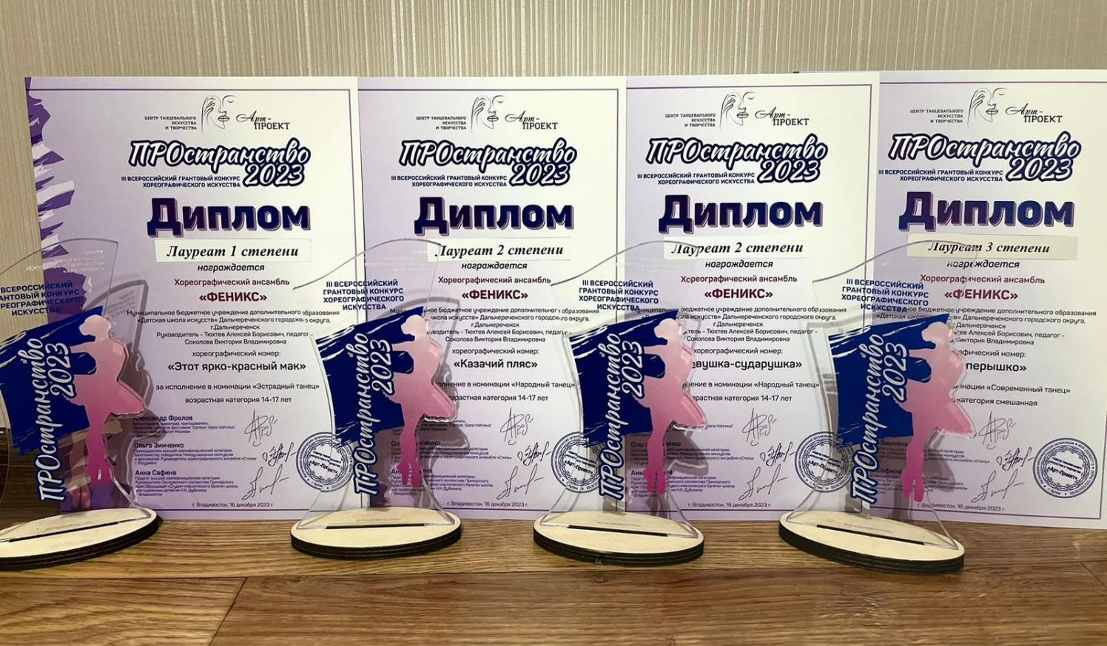

Ребята – участники ансамбля – всегда очень ответственно относятся к подготовке к конкурсу. Старания ребят и хореографа Соколовой В.В. были по достоинству оценены жюри. За танцы «Этот ярко-красный мак» получили лауреата 1 степени, «Девушка - сударушка» и «Казачий пляс» - лауреат 2 степени, за танцевальный номер «Лети пёрышко» - лауреат 3 степени.

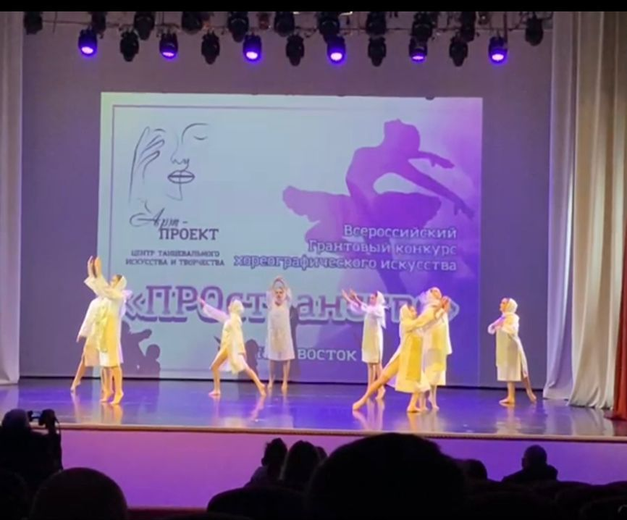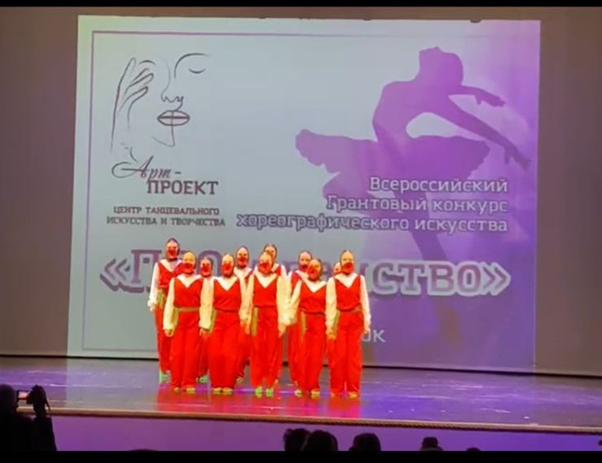
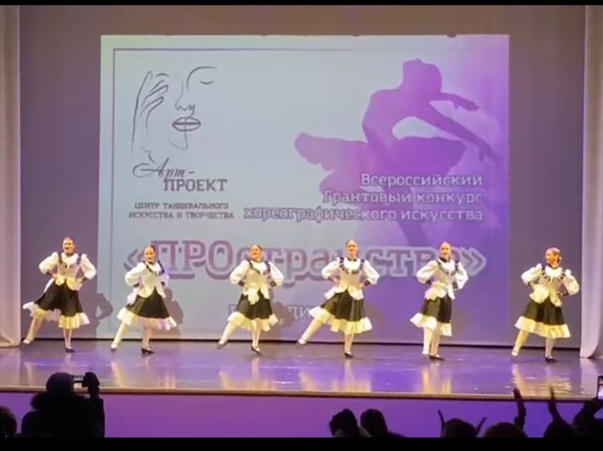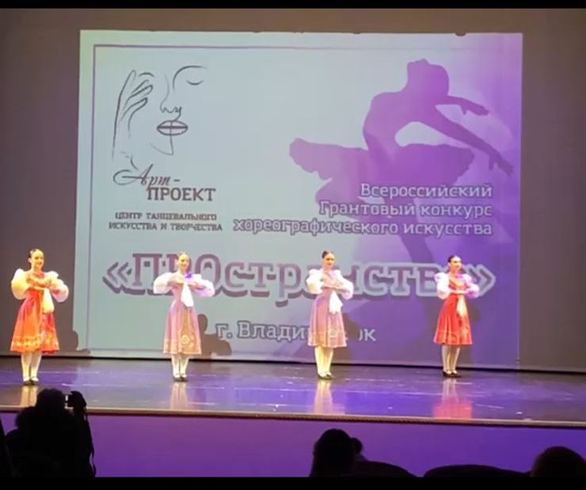

Молодцы ребята! Так держать! Пожелаем молодому хореографу Виктории Владимировне новых творческих побед и вдохновения.

Краевой конкурс «Талантливые дети» г. Хабаровск

16 декабря состоялся VII открытый краевой конкурс «Талантливые дети» в г. Хабаровске, в котором принял участие учащийся фортепианного отделения Кузьменков Лев преподавателя Артюхова Д.В.

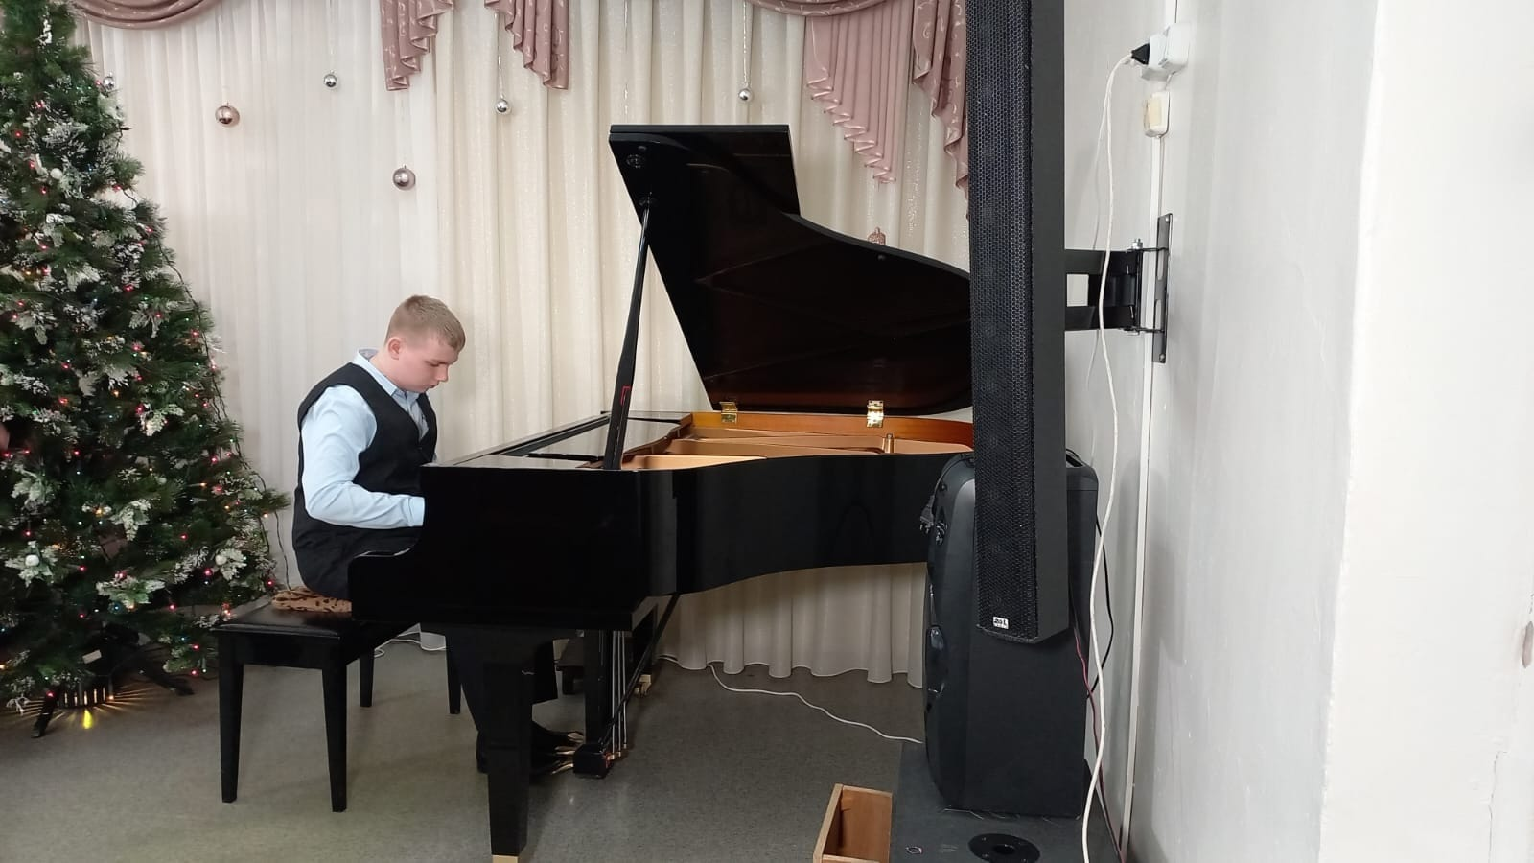

Лев стал дипломантом 1 степени в номинации инструментальное творчество по классу фортепиано.
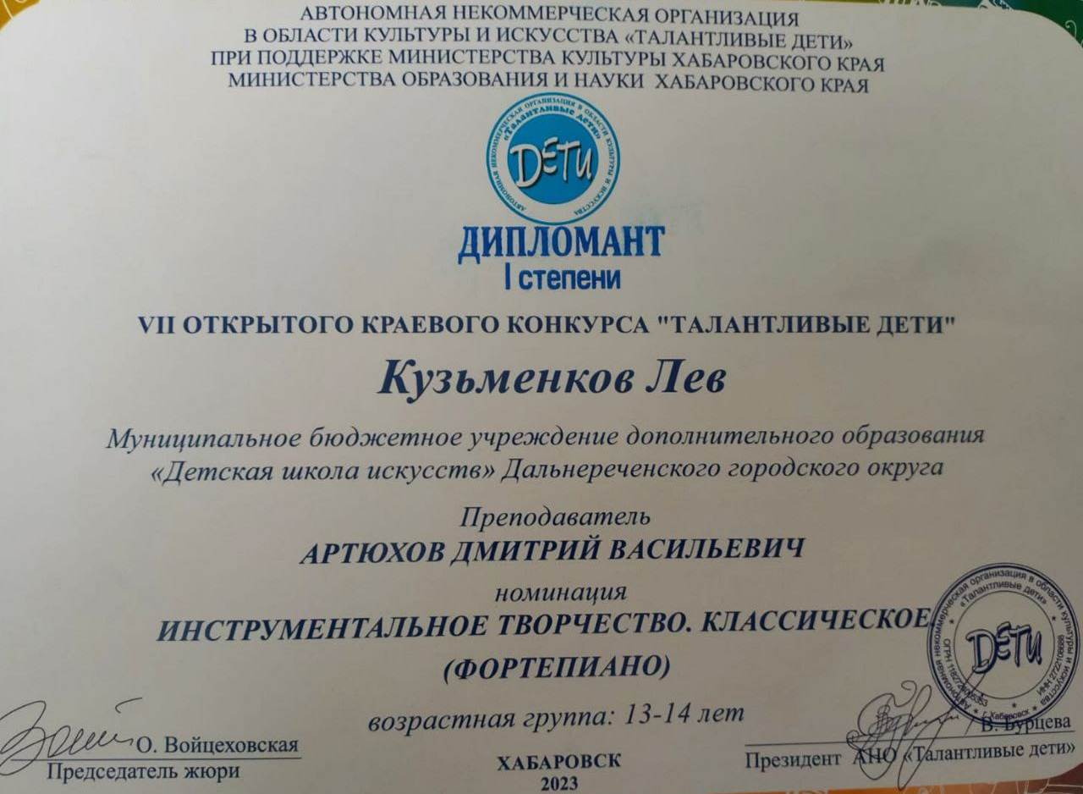

Пожелаем Льву и Дмитрию Васильевичу дальнейших творческих побед.
#детскаяшколаискусств#дальнереченск

